UBND PHƯỜNG NAM ĐỒ SƠN
TRƯỜNG MẦM NON MINH ĐỨC
THỰC ĐƠN TUẦN 4 THÁNG 02 NĂM 2026 (TỪ NGÀY 23 ĐẾN NGÀY 27/02/2026)

THỜI GIAN |  | BỮA PHỤ SÁNG | BỮA CHÍNH TRƯA |  | BỮA CHIỀU |  | GHI CHÚ
 |  | BỮA PHỤ SÁNG | Mẫu giáo | Nhà trẻ | Mẫu giáo | Nhà trẻ | GHI CHÚ
THỨ HAI  23/02/2026 |  |  | Cơm gạo Bắc hương  Đậu phụ sốt thịt, tôm  Canh xương đuôi, su hào, cà rốt |  | Phở bò
THỨ BA  24/02/2026 |  | Quýt ngọt | Cơm gạo Bắc hương  Cá vược sốt cà chua  Canh ngao, mùng tơi, bầu non |  | Cháo gà đỗ xanh
THỨ TƯ  25/02/2026 |  | Mít thái | Cơm gạo Bắc hương  Thịt kho tàu  Canh tôm ,cải xanh |  | Chè đỗ xanh, long nhãn, cốt dừa
THỨ NĂM  26/02/2026 |  | Sữa bột vinamilk | Cơm gạo Bắc hương  Ếch om chuối đậu  Canh xương, bí xanh, cà rốt |  | Súp thập cẩm
THỨ SÁU 27/02/2026 |  | Sữa bột vinamilk | Cơm gạo Bắc hương  Gà om nấm  Canh thịt bò,củ quả |  | Xôi trắng, tôm thịt xào lăn
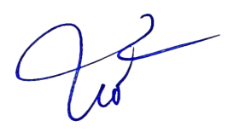  TỔ TRƯỞNG NUÔI DƯỠNG  Bùi Thị Lan | 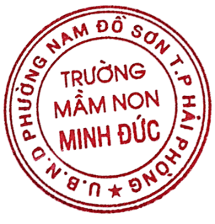    LÃNH ĐẠO NHÀ TRƯỜNG  Đoàn Thị Hồng Lân

